
學習延伸活動設計：吳伯玲
Firefighters to the Rescue!
微風谷消防救援大行動！
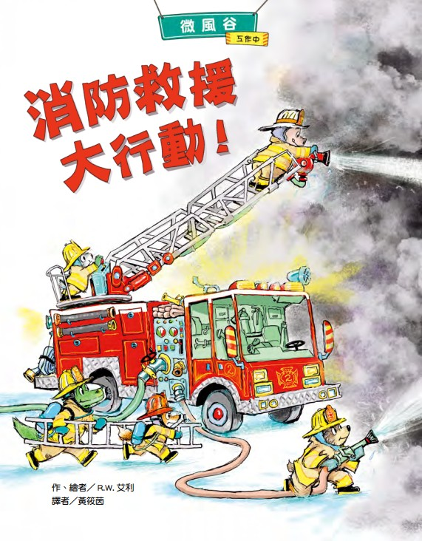
作、繪者／R.W. 艾利（R.W. Alley）
一分鐘讀故事
糟糕！虎斑貓雙胞胎遇到麻煩了！
有煙霧！哪裡失火了？
微風谷的消防隊員們出動救援！
消防隊員聽見鈴鈴鈴！的警報聲，立刻穿上特殊的消防服、帶好裝備，跳上幫浦消防車、雲梯消防車和救災消防車，準備趕去救援。
雖然消防服重達二十公斤，但能確實保護他們的安全，他們運用消防車等裝備，英勇救出虎斑貓雙胞胎，還撲滅大火，拯救鎮上的冰淇淋店！

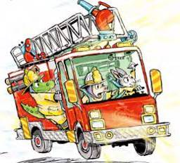

延伸活動
活動一：閱讀小達人
請小朋友看完繪本故事後，試著回答下面問題：
- 說說你家附近是否有消防隊？你在這裡看到了幾種消防救援車？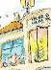
- 說說微風谷的消防隊員一天作息與各自被指派的任務是什麼？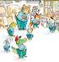
- 發生緊急狀況時，要怎樣呼叫消防車呢？要撥打什麼號碼？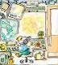
- 消防車出動的時候，會發出什麼聲音呢？這樣的聲音你聽起來有什麼感覺？
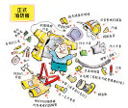
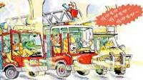

- 請你看圖說一說，正式的消防服包括那些裝備呢？
- 依照故事中敘述：雲梯消防車、幫浦消防車和救災消防車的出動順序是？你覺得為什麼要這樣安排呢？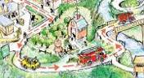

- 如果在海洋或是深山，一般交通工具沒辦法到達的地方，要如何請求消防隊救援呢？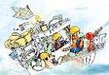 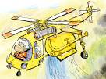

- 說一說自己是否有親眼見過消防隊救援現場的相關經驗。
活動二：認識消防車
走在路上，有時會聽到消防車發出鳴笛聲，趕往救火現場，有時看到雲梯車，有時又看到迷你消防車，究竟消防車是如何扮演消防安全的重要角色？讓我們來了解一下消防車的基本知識。
參考答案：
消防車是指以救火或救災為主的功能型車輛，一般分為七種類型，包含水箱消防車、水庫消防車、泡沫消防車、化學消防車、雲梯消防車、幫浦消防車及超高壓消防車。
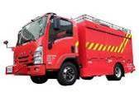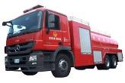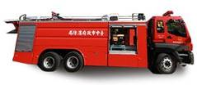
水箱消防車 泡沫消防車 水庫消防車
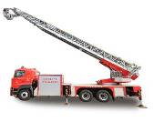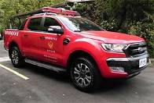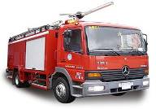
雲梯消防車 幫浦消防車 化學消防車
常見的消防車構造介紹
一般常見的消防車是以水箱型消防車為主，究竟這輛穿梭在大街小巷的消防車，搭載什麼樣的配備，協助打火弟兄戰勝熊熊烈火？我們以正德防火工業之水箱消防車為例，說明基本配備的功能與位置，讓我們更加認識水箱消防車，增進消防安全知識。
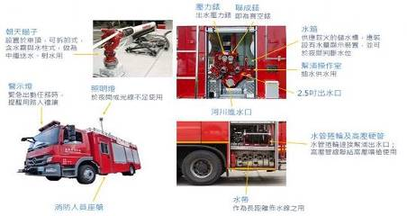
資料來源：
https://www.cheng-deh.com.tw/%E6%B6%88%E9%98%B2%E8%BB%8A
認識救災救護資源－消防車種介紹
https://www.youtube.com/watch?v=RM40a3Wc504
消防署兒童網https://www.nfa.gov.tw/kid/index.php?code=list&ids=650

活動三：消防車演進史
小朋友，理解了消防車的基本常識後，讓我們來回顧一下消防車的演進史。
參考答案：
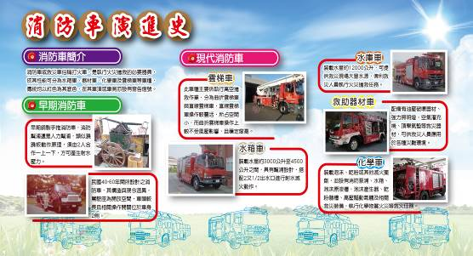

消防車或救災車俗稱「打火車」，是執行火災搶救的必要器具，依其性能可分為水箱車、器材車、化學車及雲梯車等車種，傳統均以紅色為其底色，在其車頂或車側亦設有警示燈號。
☆早期消防車：早期銅製手推消防車，消防泵浦還是人力泵浦，類似蹺蹺板動作原
理，須由2人合作一上一下，方可產生射水壓力。
☆雲梯車：此車種主要係執行高空搶救作業，分為曲折雲梯車與直線雲梯車，直線
雲梯車操作較靈活，所占空間小，而曲折雲梯車操作上較不受風壓影
響，且穩定度高。
☆水箱車：裝載水量約3000公升至4500公升之間，具有泵浦設計，搭配2又
1/2出水口進行射水滅火動作。
☆水庫車：裝載水量約12000公升，可提供救災現場大量水源，俾利救災人員執
行火災搶救任務。
☆救助器材車：配備有油壓破壞器材、強力照明燈、空氣灌充機、頂舉氣墊等救災
器材，可供救災人員應用於各種災難環境。
☆化學車：裝載泡沫、乾粉或其他滅火藥劑，並設有消防泵浦、水箱、泡沫原液槽、
泡沫產生器、乾粉儲槽、高壓驅動氣體及相關救災裝備，執行化學物質
火災等救火任務。
資料來源：彰化縣消防局 https://www.chfd.gov.tw/fileapply/form/Details.aspx?Parser=2,13,245,,,,1295,,,,1

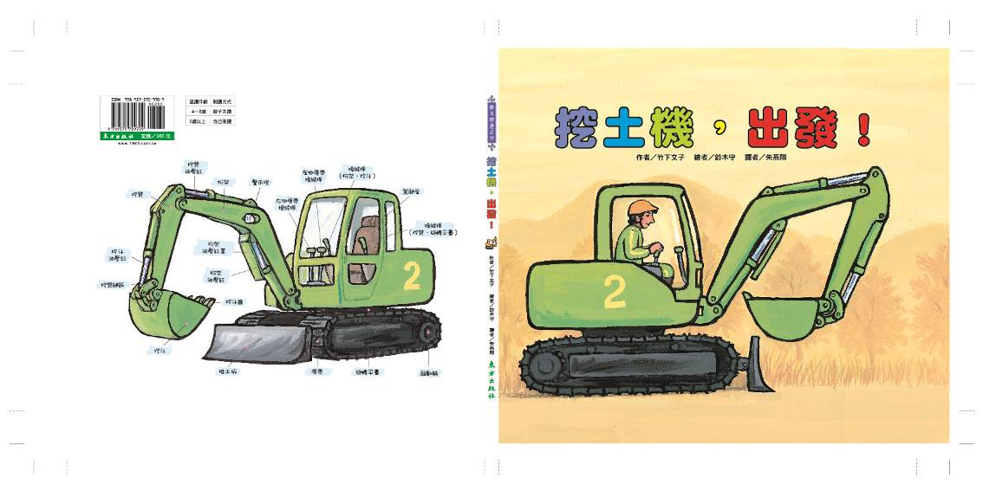
活動四：救援任務點點名
小朋友，請你回想一下故事內容，在《消防救援大行動》繪本中，微風谷的消防隊員完成了哪些救援任務呢？請你試著記錄下來。

消 防 車  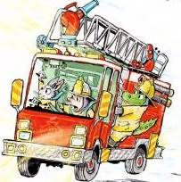 | 完 成 的 任 務  協助救下攀在招牌上的虎斑貓
 | 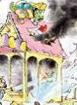協助大口冰淇淋店滅火
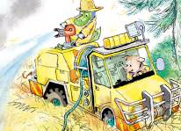
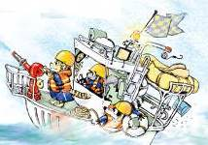
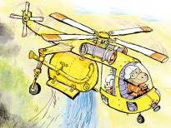
活動五：該走哪一條路？
小朋友，要走哪一條路，消防車才能順利抵達並滅火？在下圖中畫出路線。
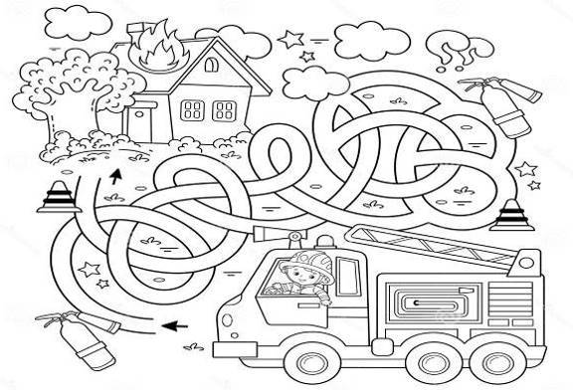
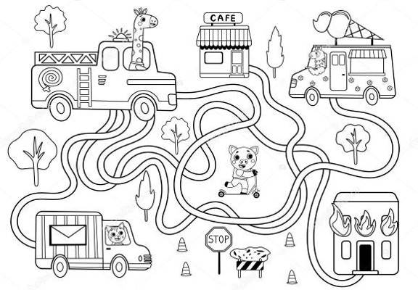
圖片來源：https://588ku.com/ycpng/13437627.html
活動六：視力大考驗1—這是哪種交通工具的影子？
小朋友，以下交通工具，你知道它的名稱與用途嗎？仔細觀察：它的影子應該是哪一個？畫線連連看。

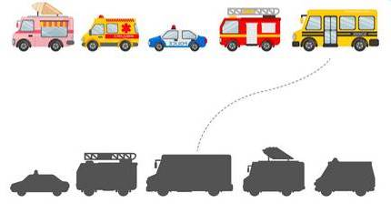

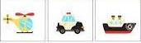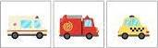

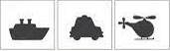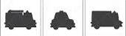
圖片來源：https://www.istockphoto.com/hk/%E5%90%91%E9%87%8F/%E5%85%92%E7%AB%A5%E6%95%99%E8%82%B2%E9%81%8A%E6%88%B2-gm1078361526-288899833
Find shadows of cartoon transport. Cards for kids. 2275138 Vector Art at Vecteezy
Childrens Educational Game Tasks Find The Correct Shadow向量圖形及更多一組物體圖片 - iStock
活動六：視力大考驗2—這是哪種職業常用的交通工具？
小朋友，以下交通工具，你知道它的名稱與用途嗎？仔細觀察：應該是屬於哪一種職業所常用？畫線連連看。
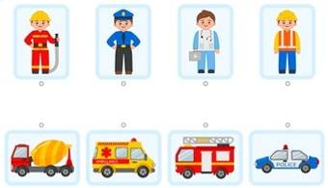
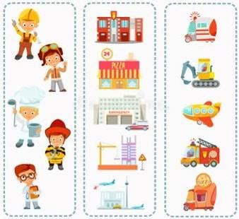

圖片來源：匹配兒童教育遊戲向量圖形及更多兒童圖片 - 兒童, 享受, 人 - iStock
https://depositphotos.com/cn/vector/help-fire-engine-find-right-path-extinguish-fire-maze-labyrinth-409605928.html
Find shadows of cartoon transport. Cards for kids. 2275138 Vector Art at Vecteezy
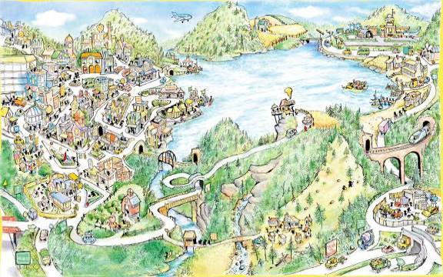
活動七：看地圖回答問題
仔細觀察微風谷的鳥瞰圖(前後蝴蝶頁)，試著回答以下問題，圈出正確答案。
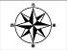

- 微風谷消防隊位於畫面中的（東邊 / 西邊 / 南邊 / 北邊 ）。
- 微風谷機場位於畫面中的（東邊 / 西邊 / 南邊 / 北邊 ）。
- 用手指指出大口冰淇淋、微風谷學校還有微風谷醫院的所在位置。
- 所執行任務是
（在廚房做點心 / 在勤務中心接聽報案電話與火災情報 / 整理臥鋪 ）。
- 仔細觀察：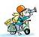出現在畫面中的何處？
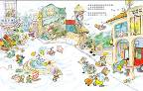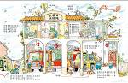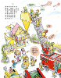
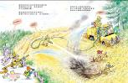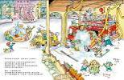
- 若是微風谷「漫畫店」不小心起火，你判斷要走哪一條路，消防車才能最快抵
達並滅火？在下圖中畫出路線。
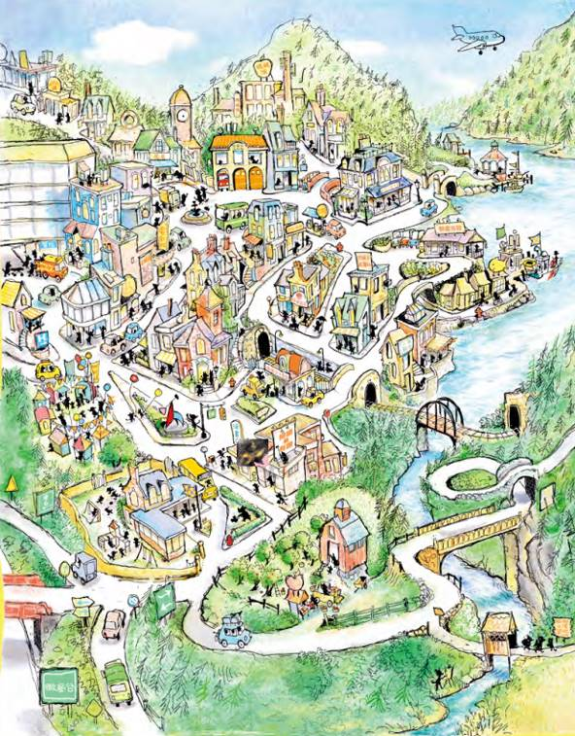

- 若是換成微風谷「保齡球館」不小心起火，消防隊又要如何儘速滅火呢？在下
圖中找出最近的（特別）消防站。
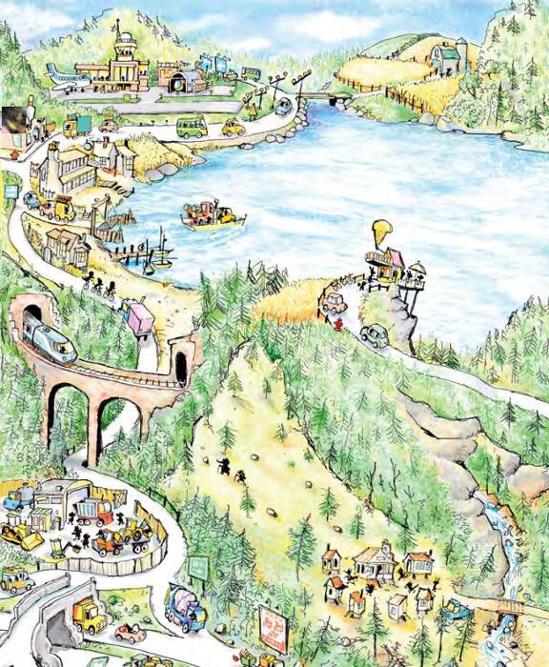

活動八：我聽過有關消防（救援）的故事有……
小朋友，說說看你曾聽過哪些跟消防救援有關的繪本故事呢？如果你要跟好朋友分享，你會怎麼描述這個故事呢？
我看過跟消防救援有關的故事書有： ＿＿＿＿＿＿＿ 。

它內容是說＿＿＿＿＿＿＿＿＿＿＿＿＿＿＿＿＿＿＿＿＿＿

這喜歡這本書是因為＿＿＿＿＿＿＿＿＿＿＿＿＿＿＿＿＿＿

＿＿＿＿＿＿＿＿＿＿＿＿＿＿＿＿＿＿＿＿＿＿＿＿＿＿＿
以下書封供小讀者參考
